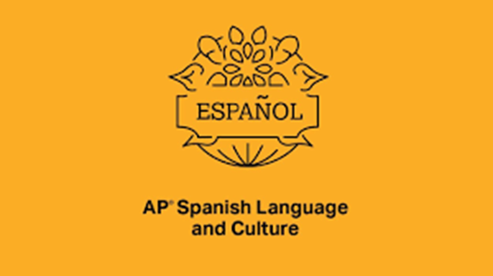
Trabajo de verano Wakefield HS 2022- 2023

AP Spanish Language and Culture

- Mandatorio= 100 puntos (prueba)
- Fecha de entrega: la primera semana del próximo curso.
- Formato: puedes escribirlo a mano o puedes compartirlo en Google drive con tu maestro de AP antes (o durante) la primera semana del próximo curso.

Hay 3 actividades para practicar las habilidades auditivas, de lectura y de escritura. No van a tener que entregar ningún trabajo para demostrar que hablaron español durante el verano, pero esperamos que así sea. Cada una de las actividades tiene un modelo para que tengan una idea de cómo debe verse el trabajo cuando lo entreguen en septiembre. ¡Buena suerte, diviértanse y los esperamos en septiembre!

-Sra. Buzzi, Sr. Arango, Sra. Costa, Sr. Trave y Dra. Muñoz

- PRIMERA PARTE: PODCASTS- (escuchar 2 EPISODIOS y resumirlos)
Website: Notes in Spanish Gold Season 2

Escojan dos podcasts que les parezcan interesantes y escriban un breve resumen para explicar los detalles más importantes de lo que se dice. Estos son los requisitos:

- un párrafo bien organizado (intro, nudo, descenlace al estilo “chunk”) ejemplo
- entre 50 - 70 palabras
- tu opinión personal sobre el tópico
- Al menos 1 subjuntivo en cada podcast.
- Buen uso de transiciones para conectar las ideas [al principio, así que, luego, ojalá que, es importante que, aunque, sin embargo, por eso, por un lado, por el otro lado, etc.

Podcast 1: Episodio # ______ Tema ___________________________
____________________________________________________________________________________________________________________________________________________________________________________________________________________________________________________________________________________________________________________________________________________________________________________________________________________________________________________________________________________________________________________________________________________________

Podcast 2: Episodio # ________ Tema ___________________________

____________________________________________________________________________________________________________________________________________________________________________________________________________________________________________________________________________________________________________________________________________________________________________________________________________________________________________________________________________________________________________________________________________________________

- SEGUNDA PARTE: Cinco noticias – (Leer y escuchar)

El objetivo es que se familiaricen con los enlaces (links) que aparecen a continuación. Estos enlaces los vamos a continuar usando durante todo el año no solo para estar informados sino también para que se sientan mejor preparados cuando se enfrenten al examen de AP en mayo.

http://cnnespanol.cnn.com/
http://elpais.com/
http://www.rtve.es/
http://www.un.org/spanish/News/
https://www.abc.es/
https://www.elmundo.es/
https://www.lavanguardia.com/
BBC.com/mundo
http://espndeportes.espn.go.com/

- Van a mantener un registro (log) de 5 noticias que lean durante el verano.
- Deben escribir la fecha de la noticia, la fuente (cnn, el país, etc.), el tipo de noticia y un resumen de unas 30 palabras; por último, escriban la fecha en que leyeron la noticia.
- Escojan artículos de temas variados como: medio ambiente, cultura, política, farándula, educación, psicología, ciencias, deportes, y traten de que sean de países diferentes
Fecha y fuente de la noticia | TEMA | Resumen | Fecha en la cual leíste la noticia
Fecha de la noticia: ____________________

Fuente (source):
____________________

¿Esta noticia tiene video?
Sí o No

- TERCERA PARTE: CARTA FORMAL
Escribe una carta formal a Dr. Willmore. La carta debe tener entre 100 y 120 palabras. Esta es la información que debes incluir en la carta:

- Preséntate: tu nombre, edad, familia, herencia cultural, intereses personales, cuánto tiempo llevas hablando/ estudiando español y atributos positivos que te describen.

- ¿Qué hiciste durante el verano? **usa el pretérito y el imperfecto

- Si tuvieras que escoger cuál de las 5R’s de Wakefield es más importante para ti, ¿cuál sería y por qué? “Respect, Rigor, Resilience, Relationships and Results”

- ¿Qué esperas de tu clase de AP en español este año? **usa el subjuntivo

Fecha: _______________
Estimado Dr. Willmore: _____________________________________________________________________________________________________________________________________________________________________________________________________________________________________________________________________________________________________________________________________________________________________________________________________________________________________________________________________________________________________________________________________________________________________________________________________________________________________________________________________________________________________________________________________________________________________________________________________________________________________

Atentamente, _____________________________ (tu nombre)

For more information about the AP Spanish Language course and exam, click on this link: https://apcentral.collegeboard.org/courses/ap-spanish-language-and-culture?course=ap-spanish-language-and-culture

